BACHeLOR-/Studien-/Masterarbeit
theoretisch/experimentell
Titel der wissenschaftlichen Arbeit (Zentriert und ggf. über mehrere Zeilen)
vorgelegt von

<Name des Autors>
Matr.-Nr. <Matrikelnummer eintragen>

Betreuer: <WissAss>
Prof. Dr.-Ing Volker Schöppner/ Elmar Moritzer
Zweitgutachter

Fachgebiet:
Extrusion/ Spritzgießen/ … Paderborn, <Abgabedatum eintragen>

<Diese Seite durch Aufgabenstellung ersetzen>

NUR bei Arbeiten, die in direkten Kooperationen mit Unternehmen entstanden sind. Hierzu ist Rücksprache mit dem Betreuer bzw. der Betreuerin zu halten.
Sperrvermerk
Diese Arbeit bleibt aufgrund vertraulicher Daten und Informationen für die Öffentlichkeit gesperrt.
Die Verwertungsrechte liegen bei der Kunststofftechnik Paderborn an der Universität Paderborn.
Für den Inhalt wird keine Gewähr übernommen.

<Name VerfasserIn eintragen> | BetreuerIn

Eidesstattliche Erklärung:
Hiermit versichere ich, dass ich die Arbeit bis auf die offizielle Betreuung durch die Kunststofftechnik Paderborn selbstständig angefertigt habe und keine anderen als die angegebenen und in Zitaten kenntlich gemachten Quellen und Hilfsmittel benutzt habe.

Paderborn, <Abgabedatum eintragen>

Abstract (deutsch)
<Hier den Text des Abstracts eintragen>
Die DIN 1426 definiert ein Abstract bzw. Kurzreferat wie folgt:
Das Kurzreferat gibt kurz und klar den Inhalt des Dokuments wieder. Das Kurzreferat soll informativ ohne Interpretation und Wertung und auch ohne die Originalvorlage verständlich sein. Der Sachtitel soll nicht wiederholt, vielmehr, wenn nötig, ergänzt oder erläutert werden. Es müssen nicht alle Inhaltskomponenten des Dokuments dargestellt, sondern es können diejenigen ausgewählt werden, die von besonderer Bedeutung sind: Zielsetzung, Methoden, Ergebnisse.
Umfang: Maximal eine halbe Seite.
Abstract (english)
<Hier den Text des Abstracts in englischer Sprache eintragen>
Es gelten die gleichen Hinweise wie für den deutschen Abstract.
Es empfiehlt sich, die englische Variante erst nach der ersten Korrekturschleife der deutschen Variante zu schreiben.

Inhaltsverzeichnis
Inhaltsverzeichnis I
Abkürzungsverzeichnis II
1 Einleitung & Problemstellung 1
2 Stand der Technik, Zielsetzung & Lösungsweg 4
2.1 <Titel von Kapitel 2.1 eintragen> 4
2.1.1 <Titel von Kapitel 2.1.1 eintragen> 4
3 Fachkapitel 5
3.1 <Titel von Kapitel 3.1 eintragen> 5
4 Fachkapitel 6
4.1 <Titel von Kapitel 4.1 eintragen> 6
5 Fachkapitel 7
5.1 <Titel von Kapitel 5.1 eintragen> 7
6 Fazit und Ausblick 8
7 Zusammenfassung 9
8 Literaturverzeichnis 10
Anhang 11
A1 <Titel von Kapitel A1 eintragen> 12
A1.1 <Titel von Kapitel A1.1 eintragen> 12
A2 <Titel von Kapitel A2 eintragen> 13
A2.1 <Titel von Kapitel A2.1 eintragen> 13

Abkürzungsverzeichnis
Die Seitenzahl des Abkürzungsverzeichnisses muss manuell auf die nächste Zahl geändert werden, die auf die letzte Seite des Inhaltsverzeichnisses folgt.
Lateinische Symbole
z. B. zum Beispiel
bzw. beziehungsweise
z. T. zum Teil
...

Griechische Symbole
η Viskosität
…

Sonstige Symbole
€ Euro

Einleitung & Problemstellung
Die Einleitung als Erläuterung zur Problemstellung ist je nach Art der Arbeit (Literaturrecherche, praktische oder konstruktive Arbeit) mehr oder weniger ausführlich, jedoch grundsätzlich in kurzer, prägnanter Form abzufassen. Ziel ist es, LeserInnen den Einstieg in das Problem zu ermöglichen.

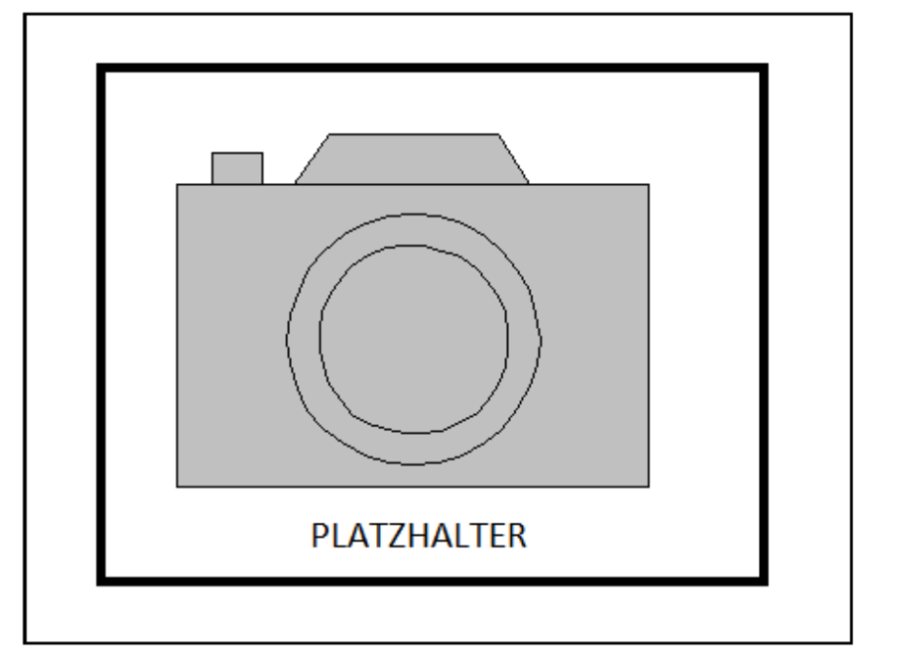
Abbildung 1-1: Beispiel für die Beschriftung einer Abbildung; Der Text der Beschriftung muss mit einem Tabulator zu Beginn eingerückt werden, damit der Text auch bei mehreren Zeilen bündig ist (selbiges gilt für Gleichungen, Tabellen und Fußnoten)
Bilder sind zentriert anzuordnen. Bei mehreren Bildern oder Diagrammen in einer Abbildung sind die Abbildungen mittels einer Tabelle einzufügen. Die Tabelle bekommt keinen Rahmen. Die einzelnen Bilder werden mittels Buchstaben (a), (b), (c) benannt. Die Quellangaben sind entsprechend zu kennzeichnen und im Literaturverzeichnis anzugeben.

(a) | (b)
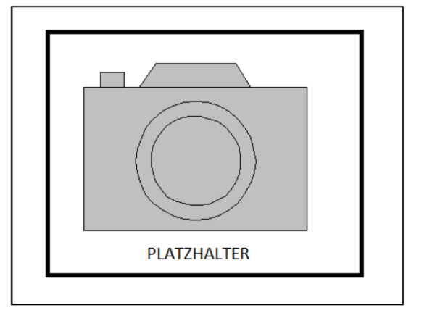
Abbildung 1-2: Beispiel für eine Abbildung mit mehreren Bildern (a) Platzhalter nach [Xyz23]; (b) Platzhalter nach [Xyz22]
Bei der Formatierung und Darstellung von grafischen Objekten sind die Hinweise der „Richtlinie zur Gestaltung wissenschaftlicher Arbeiten der Kunststofftechnik Paderborn (KTP)“ zu beachten.

Beispiel für eine Gleichung:
$$η=K∙{\dot{γ} }^{n-1}$$ |  | Gleichung 1-1
$η$: | Viskosität
$K$: | Konsistenzfaktor
$$\dot{γ}:$$ | Schergeschwindigkeit
$n$: | Fließindex

Tabelle 1-1: Beispiel für die Beschriftung einer Tabelle
 | Spalten-beschriftung | Spalten-beschriftung | Spalten-beschriftung
Zeilen-beschriftung | Eintrag 1 | Eintrag 4 | Eintrag 7
Zeilen-beschriftung | Eintrag 2 | Eintrag 5 | Eintrag 8
Zeilen-beschriftung | Eintrag 3 | Eintrag 6 | Eintrag 9

Stand der Technik, Zielsetzung & Lösungsweg
Die Darstellung des Stands der Technik soll auf die Forschungslücke hinführen und die Zielsetzung der eigenen Arbeit aufzeigen:
Ausgangssituation (Hinführung auf das Forschungsziel)
• Wovon wird ausgegangen?
• Was ist bekannt?
• Wie ist der Stand der Forschung (z.B. Ergebnisse einer durchgeführten Literaturrecherche)?
Zielsetzung
• Was will man konkret erarbeiten bzw. wissen?
Lösungsweg
• Welche Mittel (Maschinen, Apparate, Geräte, Werkstoffe etc.) und Verfahren wurden eingesetzt und wie wird vorgegangen, um das Forschungsziel zu erreichen?
Aussagen sind grundsätzlich zu belegen.

<Titel von Kapitel 2.1 eintragen>
<Text von Kapitel 2.1 eintragen>

<Titel von Kapitel 2.1.1 eintragen>
<Text von Kapitel 2.1.1 eintragen>

<Titel von Kapitel 2.1.1.1 eintragen>
<Text von Kapitel 2.1.1.1 eintragen>

Fachkapitel
Hinweise zur Darstellung von Ergebnissen:
• Was sind die erarbeiteten Kernaussagen (nur eigener Beitrag)?
• Welche Randbedingungen müssen bzw. müssen nicht berücksichtigt werden?
• Welche Unsicherheiten und Fehler enthalten die Ergebnisse?
• Eventuell Vergleich mit anderen Versuchen und Literaturangaben.
• Welchen Nutzen haben die erarbeiteten Ergebnisse für das KTP, die Wissenschaft und für die betriebliche Praxis?

<Titel von Kapitel 3.1 eintragen>
<Text von Kapitel 3.1 eintragen>

Fachkapitel

<Titel von Kapitel 4.1 eintragen>
<Text von Kapitel 4.1 eintragen>

Fachkapitel

<Titel von Kapitel 5.1 eintragen>
<Text von Kapitel 5.1 eintragen>

Fazit und Ausblick
In dem Fazit sollen die wesentlichen, neu erarbeiteten Erkenntnisse der Arbeit dargestellt und im Hinblick auf die Zielsetzung eingeordnet werden. Im Ausblick soll darauf aufbauend aufgezeigt werden
• welche offenen Fragen noch bestehen und
• welche weiterführenden Arbeiten noch durchgeführt werden sollten.
Fazit & Ausblick sollten auf eine DIN A4-Seite beschränkt werden.
Der Titel dieses Kapitels darf nicht verändert werden.

Zusammenfassung
<Text der Zusammenfassung eintragen>
Die Zusammenfassung hat das Ziel, LeserInnen über wesentliche Aspekte der Arbeit
• Problemstellung,
• Zielsetzung der Arbeit,
• Lösungsweg,
• wichtigste Ergebnisse und
• Nutzen, Anwendung der Ergebnisse
zu informieren. Sie dient als Entscheidungsgrundlage für die Beschaffung der Arbeit, sowohl für KTP-interne LeserInnen, als auch für Mitgliedsfirmen des Fördervereins. Sie soll also
• das Interesse der LeserInnen wecken,
• eine Orientierung bieten, was den Leser erwartet und
• eine Entscheidung ermöglichen, ob die Arbeit wichtig bzw. relevant ist.
Insbesondere sollen LeserInnen in kurzer Zeit aufgrund der Zusammenfassung möglichst gut erkennen können,
• ob die Arbeit interessant ist,
• was damit anzufangen ist
• in welcher Form sie sich von anderen Arbeiten auf diesem Gebiet unterscheidet.
Man sollte sich stets vor Augen halten, dass viele Fachleute etwa 30 % ihrer Zeit für das Lesen aufwenden. Da tagtäglich auf diese eine Flut an Lesestoff zukommt, z.B. in Form von Zeitschriften, Fachveröffentlichungen, Rundschreiben, Briefen, Aktennotizen etc., wird es immer wichtiger, wesentliche Informationen zielorientiert auswählen zu können und die relevanten Texte rationell zu erschließen. Hierbei hilft zunächst die Zusammenfassung; grundsätzlich gilt das aber für die gesamte Arbeit.
Die Zusammenfassung soll ohne Einsicht in die Arbeit vollständig verständlich sein; d.h. Redundanzen sind nicht nur unvermeidlich, sondern sogar gewünscht.
Je nach Art der Arbeit (Bachelor-/Studien-/Masterarbeit) sollte der Umfang der Zusammenfassung 1-3 Seiten betragen.
Der Titel dieses Kapitels darf nicht verändert werden.

Literaturverzeichnis
Zur Verwaltung der Literatur ist eine Literaturverwaltungssoftware dringend empfohlen. Vorzugsweise wird Citavi genutzt, da es hierfür einen Zitationsstil („Zitationsstil KTP“) gibt, der die KTP-Vorgaben zur Zitation automatisch umsetzt.
Nähere Erläuterungen finden sich in der „Richtlinie zur Gestaltung wissenschaftlicher Arbeiten der Kunststofftechnik Paderborn (KTP)“.

[EEH08] Eyerer, P.; Elsner, P.; Hirth, T.: Polymer Engineering – Technologien und Praxis. VDI-Buch, Springer, Berlin, 2008, 10.1007/978-3-540-72419-3
[Eur19-ol] Europäische Kommission: Klimaschutzmaßnahmen der EU und der europäische Grüne Deal. Unter: https://climate.ec.europa.eu/eu-action/european-green-deal_de#european-green-deal, zuletzt aufgerufen am 3. Oktober 2023
[FS10] Frick, A.; Stern, C.: Praktische Kunststoffprüfung. Carl Hanser Verlag, München, 2010
[GLF18] Greif, H.; Limper, A.; Fattmann, G.: Technologie der Extrusion. 2. Auflage, Hanser, München, 2018
[Heg72] Hegele, R.: Untersuchungen zur Verarbeitung pulverförmiger Polyolefine auf Einschnecken-Extrudern. Dissertation, RWTH Aachen, 1972
[WLT+19] Wang, S.; Li, H.; Tian, R.; Wang, R.; Wang, X.; Sun, Q.; Fan, J.: Numerical simulation of particle flow behavior in a screw conveyor using the discrete element method. Particuology, (43), 2019, S. 137–148, 10.1016/j.partic.2018.01.016
[WRDR09] Weiler, R.; Ripp, M.; Dau, G.; Ripperger, S.: Anwendung der Diskrete-Elemente-Methode zur Simulation des Verhaltens von Schüttgütern. Chemie Ingenieur Technik, (81)6, 2009, S. 749–757, 10.1002/cite.200800154

Anhang
Inhaltsverzeichnis
A1 <Titel von Kapitel A1 eintragen> 12
A1.1 <Titel von Kapitel A1.1 eintragen> 12
A2 <Titel von Kapitel A2 eintragen> 13
A2.1 <Titel von Kapitel A2.1 eintragen> 13

- <Titel von Kapitel A1 eintragen>
  - <Titel von Kapitel A1.1 eintragen>

Abbildung A-1: <Abbilungen im Anhang werden mit der Referenz „Abbildung A-„eingefügt und ebenfalls in der ersten Zeile mit einem Tabulator eingerückt>

- <Titel von Kapitel A2 eintragen>
  - <Titel von Kapitel A2.1 eintragen>

